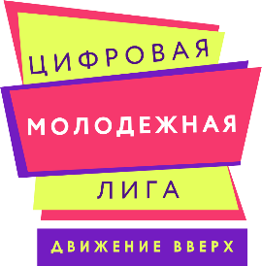

Ростовская региональная общественная культурно - просветительская организация
Цифровая молодежная лига «ДВИЖЕНИЕ ВВЕРХ» ИНН/КПП 6154160478/615401001 ОГРН 1216100015460
Официальная сайт cml-dv.ru Ростовская область, город Таганрог,
Александровская, 31, тел. 89185411273, электронная почта: cml-dv@mail.ru
Профиль организации ЕИС DOBRO.RU ID 10014238

Изменения №3 от 19.11.2022 года в проект системы ЦМЛ «Движение вверх» №4-П от 18.05.2022 года.
Изменения вносятся в раздел 4.8 «О наставничестве. Капитан и наставник»
Основания внесения изменений: Объективные обстоятельства, устойчивые тенденции по расширению проекта.
Суть внутрисистемного конфликта и пути его решения: По мере расширения методологии проекта и роста числа участников, качество управления «центра» снижается, так отмечается замедленное распространение информации о функционале проекта (правилах участия). Многие участники, которые зарегистрировались в проекте остаются вне системы по причине «скованности», излишней скромности, или недопонимания того, что именно от них требуется.
В таком случае, обеспечивая устойчивое управление участниками внутри системы нами выработано следующие решение:
1. Признать раздел 4.8 «О наставничестве. Капитан и наставник» утратившим силу в данной редакции.
2. Изложить раздел 4.8 в «О наставничестве. Капитан и наставник» в новой редакции:

«О наставничестве»
Наставничество – координационная, обучающая деятельность по отношению к другим участникам (подшефным) наставником в установленный период, а также координационная деятельность в рамках мероприятий.
Наставник – участник системы ЦМЛ «Движение вверх» любого возраста, имеющий ранг не ниже профессионала, взявший на себя обязанности по координации мероприятий и обучению участников и имеющий зелёный индикатор индекса активности.
В отдельных случаях в наставники может быть принят участник, не имеющий соответствующего ранга, но имеющий опыт координатора в других проектах и организациях.
Подшефный – новый участник системы ЦМЛ «Движение вверх», которого координирует его наставник в течение установленного периода.
Период наставничества подшефного наставником определяется в 3 (три) месяца.
Цель наставника: Удержание индикатора индекса активности своего подшефного зелёным (основная система)
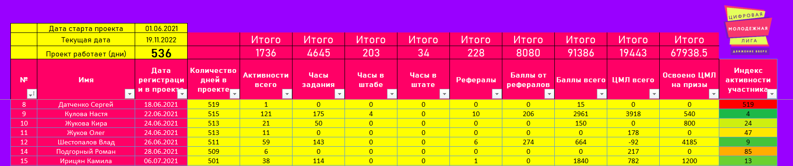
Права наставника:
- Наставник имеет право получать доступ к материалам по всем мероприятиям проекта, вносить свои замечания и инициативы.
- Наставнику вручаются все материалы проекта ЦМЛ «Движение вверх» по всем направлениям в полном объеме за исключением финансовой части.

Бонусы:
1. Наставническая деятельность предусматривает индексацию итогового балла выполненного задания по дополнительному коэффициенту 1,3
2. При выполнении подшефным трёх заданий его данные переносится в основную систему, где создается основная учетная запись, при этом переносятся все результаты и баллы за три выполненных задания. Так сумма баллов за три выполненных задания зеркально зачисляется и его наставнику.

Обязанности наставника:
1. Выполнять поставленные задачи по отношению к конкретному мероприятию. Быть лидером. Стремиться быть везде первым.
2. Формировать письменный анализ по установленной форме при необходимости.
3. Участвовать в планировании заданий в рамках направлений, к которым он имеет непосредственное отношение.
4. Давать дополнительную оценку участникам мероприятия по установленной форме.
5. Подменить собой в необходимых случаях участника проекта в ходе мероприятия.
6. Координировать действия участников.
7. Передавать деловые навыки и качества подконтрольным участникам.

Порядок назначения участника в наставники:
Основанием для назначения участника наставником служит заявление участника в установленной форме. Решение о принятии в наставники принимается руководителем организации. Наставнику выдается удостоверение красного цвета. В удостоверении участника делается отметка о соответствующей компетенции.
Стратегическая цель наставничества – наличие у участника возможности проявить, либо сформировать достаточные компетенции для последующей его интеграции в управленческие структуры системы ЦМЛ «Движение вверх».
Руководитель РРОКПО ЦМЛ «Движение вверх»
Рыбалко С.А. 19.11.2022

